Notas curso React & Angular con Nodejs y MongoDB de base de datos:

1-Instalación NodeJS:
Primero instalamos el codigo de backend , en este caso NodeJS.
Para ellos nos vamos a la url de nodejs https://nodejs.org/es/

Aqui instalamos la versión LTS.

2-Crear un proyecto:
Abrir Cmd o Terminal (dependendiendo de SO) ,
Nos vamos al directorios donde tenemos el proyecto.
npm init
esto se saca un asistente ,
nombre de la carpeta: “backend” (siempre minuscula)
version: “1.0”
descripción: “Api restful”
entrypoint: “index.js” (siempre será el mismo)
..
..
author: “Dani”
Esto genera un package.json , tendremos que crear manualmente la carpeta backend y añades este package dentro.
Nos quedaria asi una vez instaladas las dependencias , siguiente capítulo:

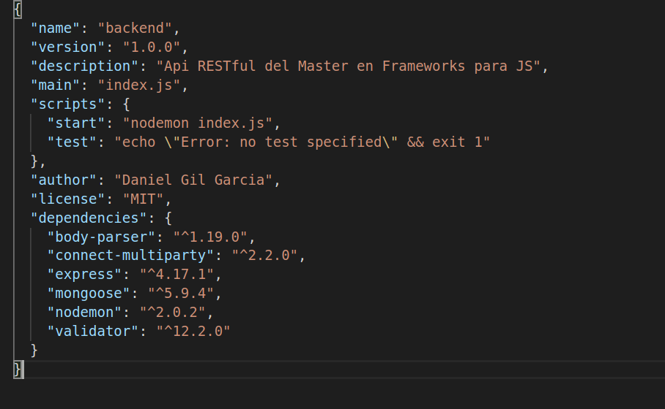

3-Instalar dependencias:
para instalar dependencias:
npm install –save “dependencia”
Esto no generára la carpeta node_modules y añade la nueva dependencia.

En este ejemplo de proyecto instalaremos los siguientes modulos:
- body-parser → todo lo que recibamos lo deja como objeto json
- express → framework minimalista de app web
- mongoose → libreria con los comandos mongoDB
- nodemon → actualizar todos los cambios sin reiniciar el server
- validator → valida la informacion que reciba el backend
- connect-multiparty → nos permite trabajar con archivos

4-Conectar NodeJs con MongoDB:
Primero arrancar Mongodb (linux)
en el init de la maquina esta mongo , si no lanzaremos el comando “service mongodb start”
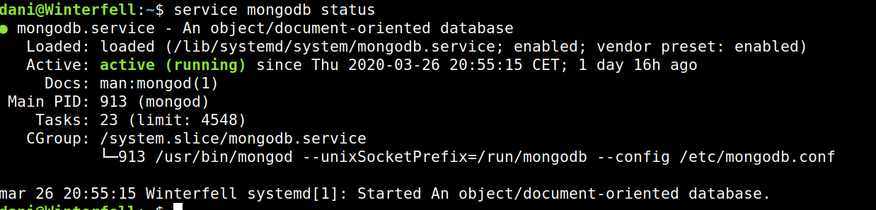
En el ejemplo primero lanzamos un status.
Seguidamente en el ficjero index.js añadimos el siguiente codigo a través de mongoose
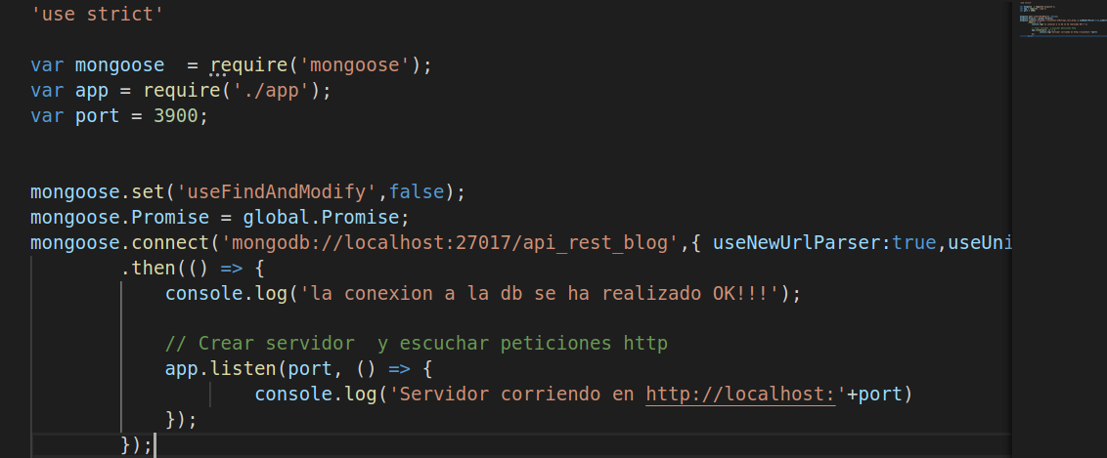

4- Crear servidor web con Express:
Crear un fichero que se llame app.js
Middelware se ejecutará antes de ejecutar la ruta como por ejemplo bodyparser.
Cors → permite peticiones desde frontend

